Министерство образования Кировской области

Кировское областное государственное образовательное автономное учреждение дополнительного профессионального образования
«Институт развития образования Кировской области»
(КОГОАУ ДПО «ИРО Кировской области»)

Методические рекомендации
для классных руководителей по ориентированию детей
на дополнительные общеобразовательные программы, указанные в региональном навигаторе
дополнительного образования

2020

Оглавление

1. Общие положения 3
2. Деятельность классного руководителя по ориентированию детей на дополнительные общеобразовательные программы, указанные в региональном навигаторе дополнительного образования 4
3. Организация и формы работы с родителями 4
4. Организация и формы работы с обучающимися 5
Приложения 7
Приложение 1. Схема «Информирование обучающихся и родителей» 7
Приложение 2. Информационные материалы по персональному финансированию дополнительного образования 8
Приложение 3. Перечень материалов для размещения с целью информирования обучающихся и их родителей 24
Приложение 4. Анкеты для родителей 25
Приложение 5. Схема «Организация работы с родителями» 30
Приложение 6. Анкеты самооценки для обучающихся 31
Приложение 7. Схема «Организация работы с обучающимися» 32
Приложение 8. Схема «Работа с навигатором» 32
Приложение 9. Методики определения интересов и склонностей 33

Методические рекомендации для классных руководителей
по ориентированию детей на дополнительные общеобразовательные
программы, указанные в региональном навигаторе дополнительного
образования

1. Общие положения
1.1. В целях реализации мероприятий федерального проекта «Успех каждого ребенка» национального проекта «Образование» создана система персонифицированного финансирования дополнительного образования, которая позволяет обеспечить возможность получения дополнительного образования всем категориям обучающихся Кировской области, независимо от места жительства и благосостояния семьи.
1.2. Каждому ребенку, зарегистрированному в региональном навигаторе дополнительного образования, присваивается реестровая запись (сертификат дополнительного образования), позволяющая осуществить через региональный навигатор выбор программ дополнительного образования.
1.3. В региональный навигатор дополнительного образования включаются все программы дополнительного образования, реализуемые на территории региона, что позволяет как родителям, так и классным руководителям ознакомиться со всеми предложениями по дополнительному образованию и сделать наиболее оптимальный выбор программы с учетом места жительства, интересов ребенка и других параметров.
1.4. При выборе программы, реализуемой за счет средств муниципального задания, сертификату присваивается статус сертификата учета. При выборе сертифицированной программы, включенной в региональный навигатор дополнительного образования в муниципалитете и наличии свободных средств на персонифицированное финансирование дополнительного образования, сертификату присваивается статус финансирования.
1.5. Общеобразовательные организации, наравне с организациями дополнительного образования, региональным модельным центром, муниципальными опорными центрами, включаются в процесс информирования обучающихся и родителей и сопровождения дополнительного образования обучающихся (Приложение 1).

2. Деятельность классного руководителя по ориентированию детей на дополнительные общеобразовательные программы, указанные в региональном навигаторе дополнительного образования
2.1. Деятельность классных руководителей должна быть направлена на создание условий для реализации целей и задач воспитания и социализации обучающихся, в том числе на оказание педагогической поддержки при построении и реализации индивидуальных образовательных маршрутов обучающихся, выборе программ дополнительного образования не только в соответствии с желанием ребенка, но и с учетом его способностей, склонностей, личных качеств.
2.2. Классному руководителю необходимо ознакомиться с информацией по реализации системы персонифицированного финансирования дополнительного образования (Приложение 2).
2.3. Выстроить работу с родителями, применяя оптимальные формы взаимодействия (родительские собрания, групповые и индивидуальные консультации, в том числе с привлечением руководящих и педагогических работников системы дополнительного образования, педагогов-психологов и др.), как очно, так и дистанционно.
2.4. Выстроить систему работы с обучающимися по выявлению интересов и склонностей, формированию и реализации индивидуальных образовательных траекторий как в урочной, так и во внеурочной деятельности.
2.5. Регулярно проводить мониторинг занятости обучающихся в системе дистанционного образования.

3. Организация и формы работы с родителями
3.1. Для понимания алгоритма получения и использования сертификатов персонифицированного финансирования дополнительного образования необходимо проводить информирование родителей. В этом направлении школа и организации дополнительного образования работают параллельно с целью более широкого охвата аудитории.
3.2. Информационные материалы: нормативные документы, инструкции, ссылки, памятки, контакты необходимо разместить на официальных сайтах образовательных организаций, на информационных стендах, дать объявление в электронном дневнике, подготовить памятки и буклеты в бумажном варианте (Приложение 3).
3.3. Родителям на собраниях доводится информация о системе персонифицированного финансирования дополнительного образования, предлагаются памятки и инструкции, как получить и реализовать сертификат.
3.4. Классный руководитель проводит анкетирование родителей с целью выяснить, кто из детей записан в кружки и секции, кто определился с выбором программы дополнительного образования, а кому требуется квалифицированная помощь (Приложение 4).
3.5. В случае необходимости для консультации привлекаются психологи, социальные педагоги, а также для более подробного разъяснения программ дополнительного образования и возможностей обучения в учреждениях дополнительного образования можно пригласить руководителей и педагогов этих организаций (Приложение 5).
3.6. Особое внимание классным руководителям необходимо обратить на обучающихся с ограниченными возможностями здоровья и обучающихся, находящихся в неблагоприятных социальных условиях, и выстроить систему работы с родителями данных категорий обучающихся.

4. Организация и формы работы с обучающимися
4.1. Деятельность классного руководителя направлена на реализацию общей цели воспитания в общеобразовательной организации – личностное развитие школьников, которое проявляется в усвоении ими знаний основных норм и ценностей, развитии позитивного к ним отношения, а также приобретении опыта применения сформированных знаний. Данная цель ориентирует педагогов на обеспечение позитивной динамики развития личности обучающегося. В связи с этим важно сочетание усилий педагога по развитию личности ребенка и усилий самого ребенка по своему саморазвитию при поддержке семьи.
4.2. При работе с классным коллективном и индивидуальной работе с обучающимся путем педагогического наблюдения, через беседы, анкетирование (Приложение 6) и консультации педагогические работники помогают школьникам определить свои склонности и способности и выбрать направленность дополнительного образования (Приложение 7).
4.3. Классный руководитель знакомит обучающихся с региональным информационным навигатором дополнительного образования, с помощью которого обучающиеся могут определиться с конкретными программой и организацией дополнительного образования. Навигатор поможет определить какая программа из представленного спектра подойдет каждому ученику, в каких организациях можно получить дополнительное образование (с учетом возраста обучающегося, удаленности от дома и других параметров).
4.4. Работа с навигатором может быть выстроена в рамках классного часа через практическую работу на сайте https://43.pfdo.ru/ или игровые задания в формате веб-квеста по региональному навигатору (Приложение 8).
4.5. Классному руководителю в сотрудничестве с педагогом-психологом необходимо выстроить работу по определению интересов и склонностей обучающихся. Ребенок интересуется, как правило, той наукой или сферой деятельности, в которой он наиболее успешен, за достижения в которой его часто поощряют, то есть склонности выступают как индикатор способностей и одаренности с одной стороны, как отправная точка развития - с другой. Для выявления склонностей и интересов можно воспользоваться методиками, представленными в Приложении 9.
4.6. С целью оказания помощи в выявлении профессиональных склонностей Центр профессионального ориентирования и довузовской подготовки ВятГУ проводит профориентационное тестирование и консультирование обучающихся 8-11 классов по компьютеризированному комплексу «Профориентатор», разработанному психологами-тестологами Центра тестирования и развития «Гуманитарные технологии» в МГУ. Результаты тестирования позволяют специалистам выявить структуру интеллекта учащегося, особенности внимания и скорость обработки информации, особенности личности и межличностного взаимодействия, ценности и установки в сфере труда. После проведения тестирования обучающихся и родителей приглашают на индивидуальную консультацию психолога.

Приложения

Приложение 1. Схема «Информирование обучающихся и родителей»
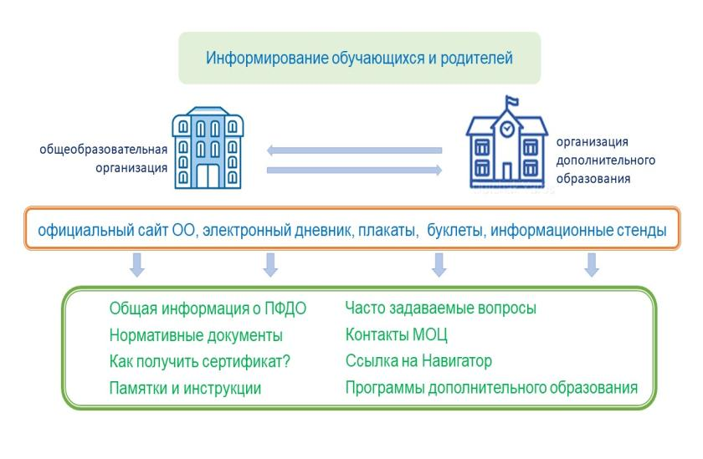

Приложение 2. Информационные материалы по персональному финансированию дополнительного образования

- Как получить сертификат дополнительного образования?
Ответы на часто возникающие вопросы
(Инструкция для родителей)

Для того чтобы получить сертификат дополнительного образования, пройдите по ссылке "Получить сертификат".
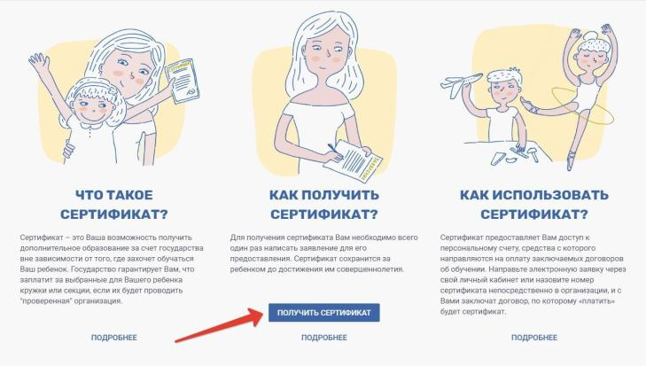
В открывшемся окне Вы сможете узнать информацию о том, как и где можно получить сертификат дополнительного образования в Вашем муниципалитете (выберите из списка наименований муниципальных образований муниципалитет регистрации (проживания) Вашего ребёнка).
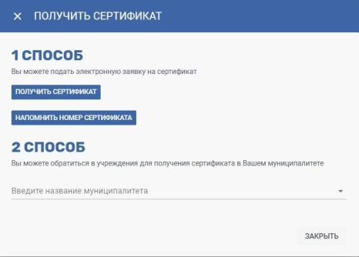
Если информация о том, как в Вашем муниципалитете можно получить сертификат отсутствует, то дождитесь её появления или запросите её в ближайшей к вам организации дополнительного образования.
Если по ссылке Получить сертификат у Вас не открывается страница по созданию электронной заявки на получение сертификата дополнительного образования (ДО) с кнопкой «Начать работу», то для получения сертификата обратитесь лично в организации ДО или другие организации, уполномоченные на приём заявлений на получение сертификата ДО Вашего муниципалитета.
Для самостоятельного получения сертификата дополнительного образования посредством заполнения электронной заявки выполните следующие действия:
Пройдите по ссылке Получить сертификат.

Шаг 1: внесение адреса электронной почты. Введите адрес своей электронной почты в поле "Е-mail адрес" и "Е-mail адрес повторный ввод". Нажмите кнопку "Подтвердить почту".
РЕКОМЕНДУЕМ: используйте недавно созданную электронную почту для получения сертификата ДО.
Почему стоит использовать новый почтовый ящик:
  - чтобы на этой почте среди многих не терялись важные уведомления;
  - чтобы можно было отделить "рабочие моменты" от личного использования;
  - чтобы ничего не потерялось случайно, т.к. у чистого почтового ящика,предназначенного исключительно для ПФДО, не будет спама, т.к. с нее больше нигде не регистрировались и ни на что не подписывались. Практика показывает, что письма с сертификатами и заявлениями могут не доставляться на адреса эл.почт, которые ранее были замечены в подозрительной или спам активности.

Шаг 2: подтверждение электронной почты. На электронную почту, которую Вы указали на предыдущем шаге действий, должно прийти письмо. Найдите его (проверьте также папку "Спам" или "Нежелательные"), добавьте отправителя noreply@pfdo.ru в контакты или список надежных. Чтобы продолжить с использованием указанного Вами адреса электронной почты, перейдите по ссылке, пришедшей в письме. Если Вам необходимо подать заявки на получение сертификатов ДО на нескольких детей. то для всех них Вы можете использовать одну и ту же ссылку подтверждения адреса эл. почты, которая вам пришла в письме.

Шаг 3: выбор действия с сертификатом. Для получения сертификата дополнительного образования необходимо нажать на ссылку Получить сертификат.

Шаг 4: выбор муниципалитета. В всплывающем окне из списка выберите муниципалитет, в котором планируется получение ребёнком сертификата дополнительного образования (муниципалитет проживания ребёнка). Нажмите кнопку "Выбрать и продолжить".

Шаг 5: заполнение заявки. Впишите персональные данные ребёнка в соответствующие поля заявки. Укажите контактную информацию заявителя (Ваш контактный номер телефона для связи с Вами при возникновении различных вопросов, связанных с использованием сертификата).

Особенности внесения информации для свидетельства о рождении:
обязательно наличие тире "-".
Перед тире римские цифры написанные английскими заглавными буквами I(i),V или X. После тире двузначный буквенный код, написанный заглавными Русскими буквами.
Если ребёнок достиг 14 лет, то основным документом, подтверждающим его личность, является паспорт гражданина РФ.
Если у ребенка документ, подтверждающий его личность выдан не в РФ, то в поле «Тип документа» выберите «Документы иностранного образца», в появившемся поле «Документы» внесите данные документа ребёнка, не используя слова «свидетельство о рождении», «паспорт» и т.п., указывая только серию и/или номер документа (реквизиты).
Выберите группу сертификата, на получение которого претендует Ваш ребёнок. Подробнее о группах сертификатов (в зависимости от категории детей) Вы можете узнать по ниже расположенной ссылке на муниципальный документ «Положение о персонифицированном дополнительном образовании» или по контактной информации одной из организаций по приёму заявлений на получение сертификатов ДО (в разделе «Информация о получении сертификата» в выбираемом вами муниципалитете по ссылке «Получить сертификат» на главной странице портала-навигатора).
В случае подачи заявления на получение сертификата ребенком старше 14 лет: заполняются ФИО ребенка, ставится галочка, подтверждающая то, что ребенок старше 14 лет и подает заявку на получение сертификата ДО самостоятельно. В этом случае поля для заполнения ФИО заявителя исчезают, а система генерирует в результате заявление на получение сертификата ДО от лица самого ребёнка.
Подтвердите согласие на обработку персональных данных и факт знакомства с условиями предоставления, использования, прекращения действия сертификата дополнительного образования, а также региональными Правилами персонифицированное финансирования дополнительного образования, проставив галочки в специальных полях.
Нажмите кнопку «Отправить».
После успешного создания заявки Вы будете переправлены на страницу, содержащую 2 ссылки на скачивание/сохранение бланка заполненного заявления на получение сертификата и сертификата (выписки из реестра сертификатов) - перейдите по ним и сохраните предлагаемые для скачивания файлы. Также эти документы придут на Вашу электронную почту, указанную как указано в пункте 2. В самом тексте письма будет содержаться номер заявки номер сертификата, а также информация о том, куда родитель (ребенок) может принести подписанное заявление и необходимые подтверждающие документы для получения сертификата.
Обратите внимание, что после подачи электронной заявки на электронный адрес, который Вы указывали при создании заявки, также придёт письмо с сертификатом, содержащее логин и пароль от личного кабинета ребенка на портале-навигаторе. Через личный кабинет у Вас появится возможность самостоятельно записывать ребенка на образовательные программы. После активации сертификата откроется возможность заключать действующие договоры на образовательные программы.
Необходимо будет распечатать бланк заявления, подписать, принести вместе с подтверждающими документами в организации, которые принимают заявление на получение сертификатов в Вашем муниципалитете в срок, обозначенный в Положении о персонифицированном дополнительного образования (обычно это срок от 15 до 30 календарных дней). Если у вас нет возможности самостоятельно распечатать заявление на получение сертификата и согласие на обработку персональных данных, то вам смогут помочь в организации с правом активации сертификатов вашего муниципалитета (предварительно узнайте по телефону – какая именно организация активирует сертификаты в вашем муниципалитете, чтобы обратиться за получением сертификата именно к ответственным лицам данной организации).
После создания заявки на получение сертификата дополнительного образования и до момента активации сертификата ребенка у Вас уже будет возможность записаться на образовательную программу (подать заявку), придя в образовательную организацию и назвав номер сертификата и ФИО ребенка, но не будет возможности заключить действующий договор на эту программу.

Часто задаваемые вопросы при получении сертификата ДО и ответы на них:
- Не пришли ни заявление, ни сертификат.
Сертификат и заявление на получение сертификата должны прийти Вам на электронную почту, указанную при создании заявки. Проверьте папку «Спам» (или «Нежелательные»). Добавьте отправителя noreply@pfdo.ru в список надежных. В связи с большим числом регистрирующихся возможны задержки во времени при отправке писем.
Если писем нет, обратитесь в уполномоченный орган/организацию, уполномоченную на ведение реестра сертификатов Вашего муниципалитета, для выдачи Вам сертификата ДО (или его номера, а также логина и пароля от личного кабинета ребёнка), заявления на получение сертификата ДО и согласия на обработку персональных данных. Если в системе есть ваше заявление на получение сертфииката ДО, то подать его повторно она Вам не даст возможности.

- Не пришёл сертификат, пришло заявление.
Проверьте папку «Спам» (или «Нежелательные»). Добавьте отправителя noreply@pfdo.ru в список надежных. В связи с большим числом регистрирующихся возможны задержки в отправке писем.
Если письма нет, воспользуйтесь возможностью восстановления пароля на сайте (инструкция на главной странице портала под знаком вопроса в правом нижнем углу). Логин - это номер сертификата, который вы сможете взять из письма с заявлением на получение сертификата.
Если при восстановлении пароля возникает ошибка «Указанный сертификат не существует», то обратитесь в уполномоченный орган/организацию, уполномоченную на ведение реестра сертификатов Вашего муниципалитета, для отправки данных в ПФДО.
Если при восстановлении письма возникает ошибка, что отправка письма невозможна в связи с тем, что пользователь запретил отправлять письма, то необходимо так же обратиться в уполномоченный орган/организацию, уполномоченную на ведение реестра сертификатов Вашего муниципалитета, для создания новой выписки (сертификата ДО).

- Не пришло заявление, пришел сертификат.
Проверьте папку «Спам» (или «Нежелательные»). Добавьте отправителя noreply@pfdo.ru в список надежных. В связи с большим числом регистрирующихся возможны задержки в отправке писем.
Если писем нет, обратитесь в уполномоченный орган/организацию, уполномоченную на ведение реестра сертификатов Вашего муниципалитета, для выдачи Вам новой выписки (сертификата ДО), заявления на получение сертификата и согласия на обработку персональных данных.

- Не помните номер сертификата.
Выберите пункт «Напомнить номер сертификата».
Введите персональные данные ребенка.
Нажмите кнопку «Поиск». Если персональные данные введены так же, как и при подаче заявки на получение сертификата ДО, то на странице портала-навигатора появится информация о номере сертификата.

- Сертификат получили, но в персональных данных ребенка обнаружена ошибка.
Если сертификат ребёнка еще не активирован (Вы не подтверждали персональные данные ребенка его документами в организации по приему заявлений на получение сертификата), то нужно обратиться в уполномоченный орган/организацию, уполномоченную на ведение реестра сертификатов Вашего муниципалитета, для редактирования персональных данных ребенка. В этом случае у Вас есть возможность сразу активировать сертификат.
Если сертификат уже активирован, то в этом случае Вы можете обратиться за помощью в любую организацию по приему заявлений на получение сертификатов ДО или самостоятельно подать электронную заявку с главной страницы порталанавигатора:
Нажмите на ссылку «Получить сертификат».
Начните процедуру подачи заявки так же, как при получении сертификата.
На третьем шаге нажмите на ссылку «Внести уточнения в персональные данные». Внесите номер сертификата, выберите причину изменений, отметьте галочками поля, в которые планируете внести изменения.
Подтвердите согласие на обработку персональных данных и факт знакомства с условиями предоставления, использования, прекращения действия сертификата дополнительного образования, а также региональными Правилами персонифицированное финансирования дополнительного образования, проставив галочки в специальных полях.
Нажмите кнопку "Отправить". Заявки науточнение персональных данных подтверждает только уполномоченный орган/ организация, уполномоченная на ведение реестра сертификатов муниципалитета.

6. При создании заявки на получение сертификата ошиблись в указании муниципалитета.
Если сертификат ребёнка еще не активирован (Вы не подтверждали персональные данные ребенка его документами в организации по приему заявлений на получение сертификата), то нужно обратиться в уполномоченный орган/ организацию, уполномоченную на ведение реестра сертификатов муниципалитета, куда была подана заявка, для её отмены. В противном случае система не даст повторно подать заявку на получение сертификата ДО Вашему ребёнку, выявив совпадение в персональных данных в обеих заявках.
Если сертификат уже активирован, то в этом случае Вы можете обратиться за помощью в любую организацию по приему заявлений на получение сертификатов ДО или самостоятельно подать электронную заявку с главной страницы порталанавигатора:
Нажмите на ссылку «Получить сертификат».
Начните процедуру подачи заявки так же, как при получении сертификата. На третьем шаге нажмите на ссылку «Внести изменения в связи со сменой муниципалитета проживания».
Внесите номер сертификата, выберите группу сертификата (ознакомьтесь с муниципальным Положением о ПДО), укажите другую необходимую информацию. Подтвердите согласие на обработку персональных данных и факт знакомства с условиями предоставления, использования, прекращения действия сертификата дополнительного образования, а также региональными Правилами персонифицированное финансирования дополнительного образования, проставив галочки в специальных полях.
Нажмите кнопку "Отправить". Заявки на изменение муниципалитета подтверждает только уполномоченный орган/организация, уполномоченная на ведение реестра сертификатов муниципалитета.

7. При создании заявки на получение сертификата появляется сообщение, что ребёнку уже ранее выдан сертификат за номером ХХХХХ в муниципалитете ХХХХХ.
Причина такой ситуации – это действительно имеющийся факт выдачи сертификата ДО уже Вашему ребёнку или наличие ошибок в персональных данных детей, которые ранее получили сертификат ДО в Вашем регионе.
В первом случае – нужно обратиться в уполномоченный орган/организацию, уполномоченную на ведение реестра сертификатов Вашего муниципалитета, и выяснить информацию о формировании заявки на получение сертификата для Вашего ребёнка, запросив заявление на получение сертификата, согласие на обработку персональных данных и сам сертификат ДО.
Во втором случае возникла ситуация, когда при подаче заявки на получение сертификата ребенку с верным внесением персональными данными, его персональные данные совпадают с ошибочными в сертификате другого ребёнка. Ошибки нужно исправлять.
Если выявлено совпадение с сертификатом ребёнка Вашего же муниципалитета, то обратитесь за помощью в уполномоченный орган/организацию, уполномоченную на ведение реестра сертификатов Вашего муниципалитета.
Если выявлено совпадение с сертификатом ребёнка другого муниципалитета, то обратитесь за помощью в любую из организаций по приему заявлений. Нужно связаться с представителями организации по ведению реестра сертификатов того муниципалитета, о котором сообщила система, что для его ребенка уже создан сертификат за номером ХХХ. Заявку с ошибками нужно отменять, если нет возможности связаться с родителями того ребенка и отредактировать заявку. Но если сертификат с ошибками уже активирован, то нужно подавать заявку на внесение уточнений в персональные данные того ребенка. После подтверждения этой заявки организации по ведению сертификатов того муниципалитета, появится возможность подать заявку на получение сертификата для Вашего ребёнка.

2. Как использовать навигатор для поиска
программ дополнительного образования

На портале ПФДО есть навигатор, с помощью которого родители и дети могут изучить, какие программы дополнительного образования реализуются в регионе, и записаться на заинтересовавший их кружок или секцию.

Как воспользоваться навигатором с компьютера
Если вы заходите на портал с компьютера, то навигатор можно найти на главной странице сайта pfdo.ru. Нужно на карте выбрать свой регион, а затем нажать на ссылку «Навигатор».
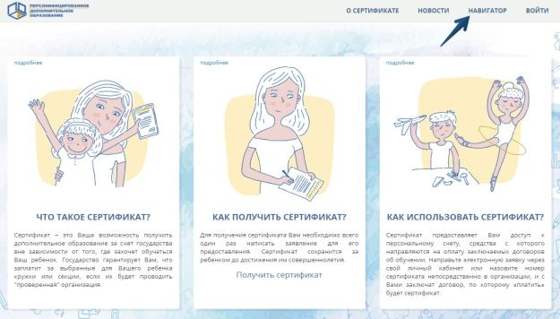
Перед вами появится список программ дополнительного образования, доступных в вашем регионе.
Для того, чтобы было легче найти нужную организацию или секцию, предусмотрена навигация. В верхней части расположена поисковая строка и кнопки НАЙТИ и РАСШИРЕННЫЙ ПОИСК.
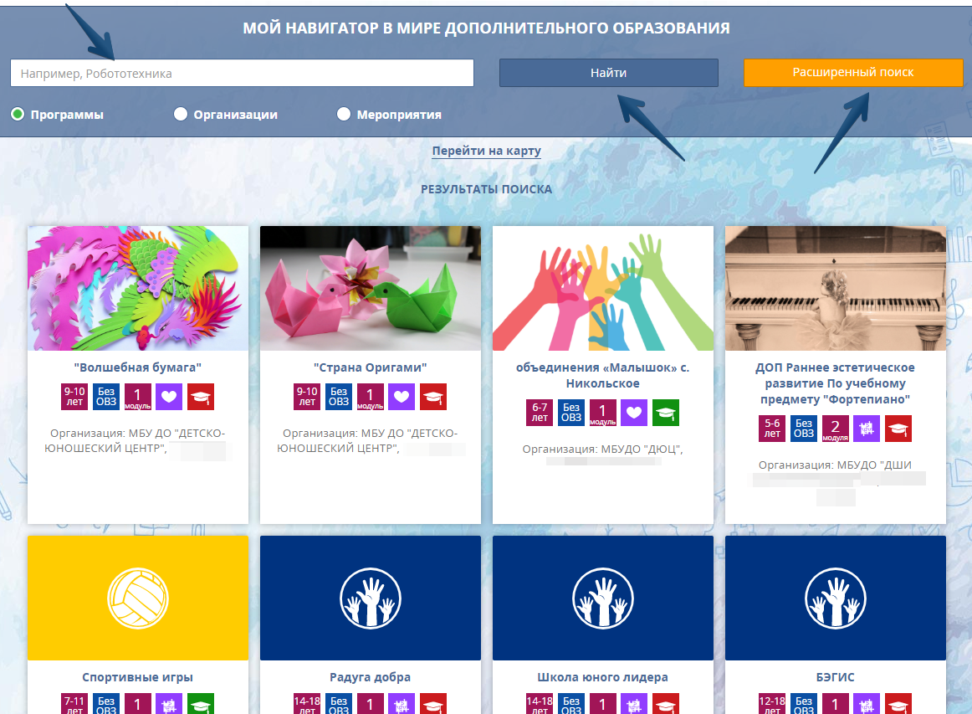
Поиск можно осуществлять по организациям, программам, а также мероприятиям.

Поиск по мероприятиям
Чтобы посмотреть мероприятия, которые проводятся в регионе, нужно нажать на слово
«Мероприятия», а затем на кнопку НАЙТИ. Если нажать на карточку с мероприятием, то откроется вкладка, на которой указаны организатор, подробное описание события, программу, время и место проведения.
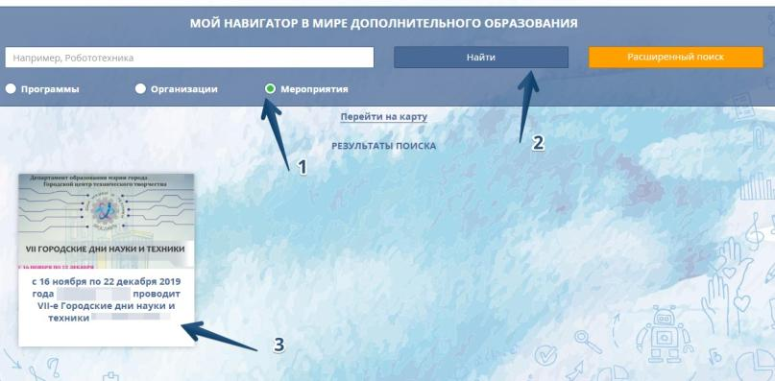
Нажав на кнопку ПОДРОБНЕЕ, можно перейти на страницу, на которой можно подать заявку на участие.
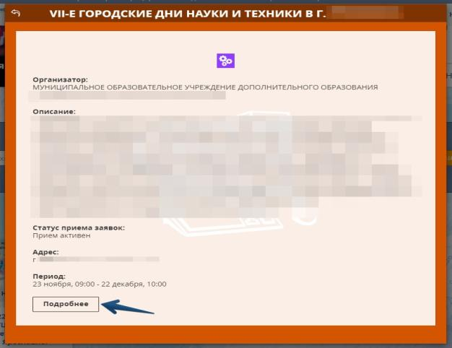
Для того чтобы подать заявку на участие, нужно прокрутить страницу вниз и нажать на кнопку УЧАСТВОВАТЬ.
Система попросит ввести номер сертификата и пароль от личного кабинета.
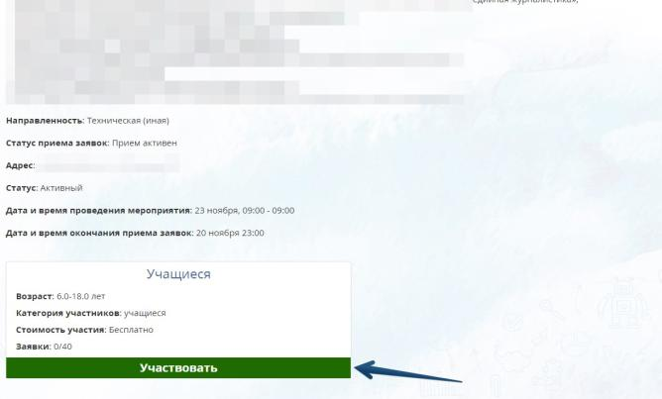

После записи предстоящее мероприятие появится в личном кабинете на вкладке «Мероприятия».
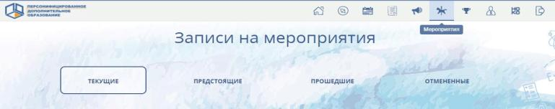

Поиск по организациям
Если вам нужно найти какую-то конкретную организацию в навигаторе, можно сделать это следующим образом.
Сначала нужно нажать на слово «Организации», ввести название, а затем нажать на кнопку НАЙТИ. Ниже появится список организаций, в названии которых есть введённые в строке поиска слова.
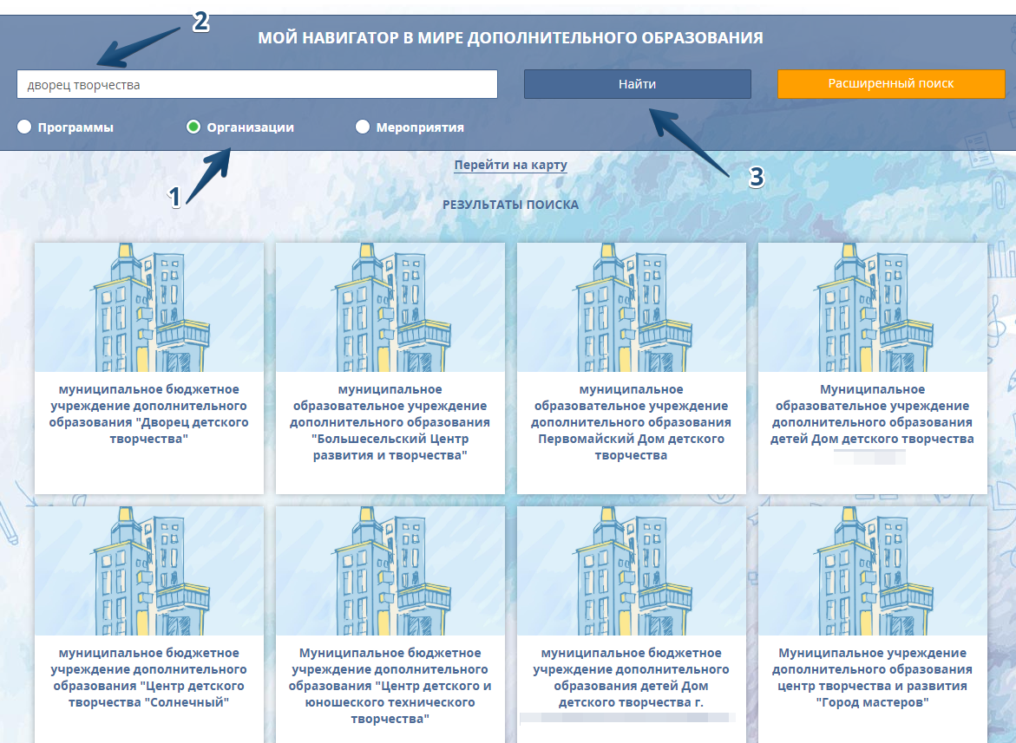
Если нажать на карточку с организацией, появится окошко, в котором содержится краткая информация об учреждении.
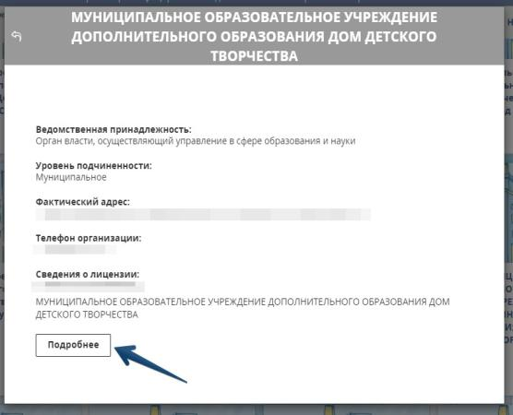
При клике на кнопку ПОДРОБНЕЕ, откроется новая вкладка с контактной информацией. На этой вкладке можно также посмотреть количество всех дополнительных программ, которые реализует учреждение.
Если вы не авторизованы в системе, то при нажатии на слово «открыть», появится полный список программ и карта с адресами организации и её филиалов.
Если вы зашли в свой личный кабинет и муниципалитет организации не совпадает с вашим муниципалитетом, чтобы найти программы нужной организации, воспользуйтесь расширенным поиском на вкладке «Программы». Указав в строке «Название организации» наименование нужного учреждения.
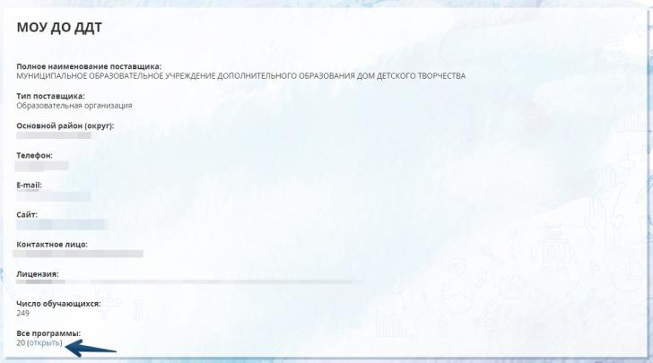
Расширенный поиск организаций по различным параметрам
Для этого в навигаторе на главной странице портала, нужно нажать кнопку РАСШИРЕННЫЙ ПОИСК. Появятся поля, по которым возможно осуществить поиск: по адресу, по рейтингу, в выпадающем окне можно выбрать нужный муниципалитет. Заполнять можно как одно поле, так и несколько сразу. После заполнения полей, нужно нажать кнопку НАЙТИ.
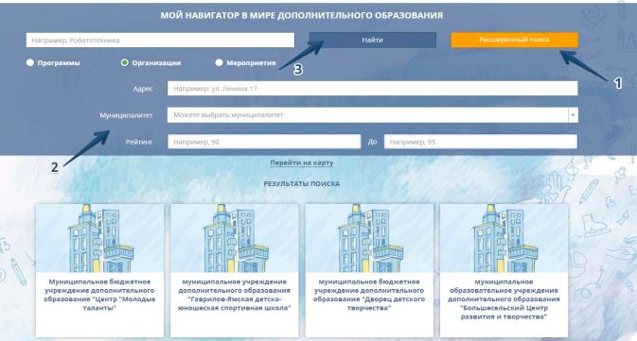
Появится список организаций, которые подошли под условия поиска.
Если нажать на ссылку «Перейти на карту», можно посмотреть на карте все организации, которые работают в системе ПФДО в вашем регионе.
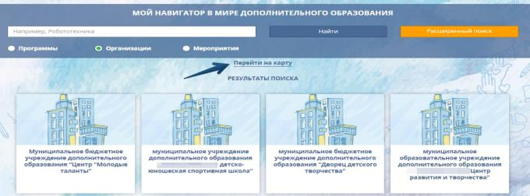

Поиск по программам
Сначала нужно нажать на слово «Программы», ввести название или ключевое слово, а затем нажать на кнопку НАЙТИ.
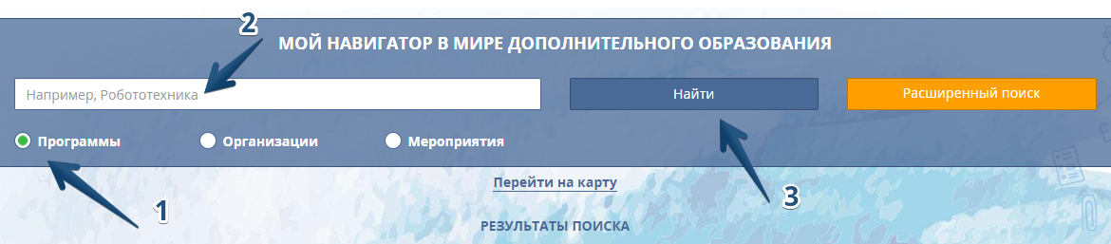

Ниже появится результат поиска в виде карточек. На каждой из них будет написано название программы. Если навести мышку на значки, то будет доступна дополнительная информация по программе.
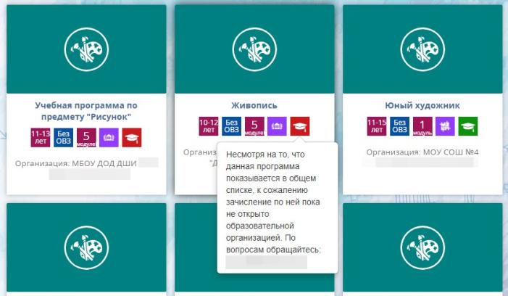
Нажав ссылку «Перейти на карту», можно посмотреть на карте все организации, которые реализуют дополнительные программы по выбранному направлению.
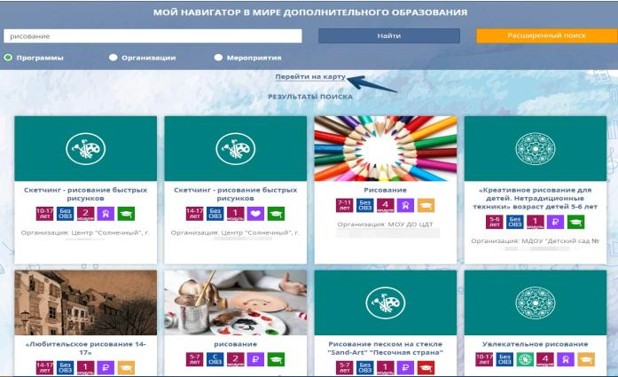

Если нажать на карточку с программой, то появится окошко, в котором содержится краткая информация о программе.
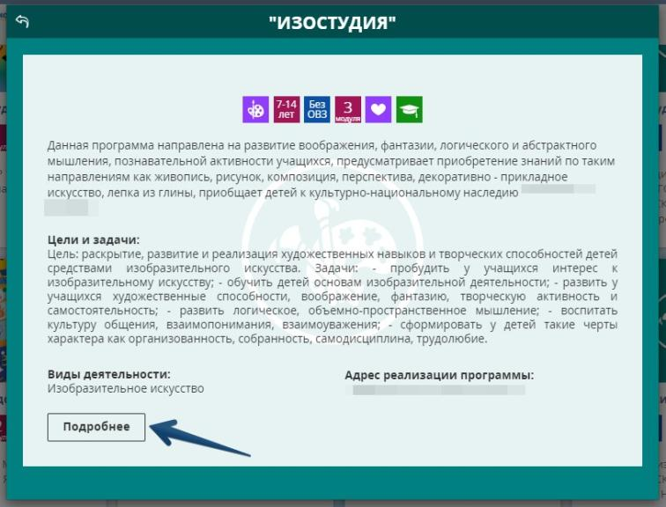

При клике на кнопку ПОДРОБНЕЕ, откроется новая вкладка с полным описанием дополнительной программы. На этой вкладке можно ознакомиться с полным текстом программы, узнать количество свободных мест в группах, стоимость и расписание занятий, а также записаться на модуль.
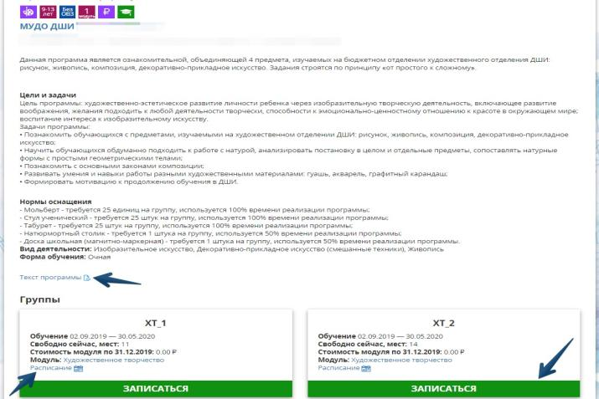

Расширенный поиск программ по различным параметрам
В навигаторе на главной странице портала, нужно нажать кнопку РАСШИРЕННЫЙ ПОИСК. Появятся поля, по которым есть возможность осуществить поиск: в выпадающих окнах можно выбрать нужный муниципалитет, направленность программы, форму обучения, заболевание, если нужно учесть ограничение по здоровью, деятельность, организацию, возможность зачисления. В полях можно установить условие по количеству часов занятий, возрасту, рейтингу программы. Заполнять можно как одно поле, так и несколько сразу. После заполнения полей, нужно нажать кнопку НАЙТИ.
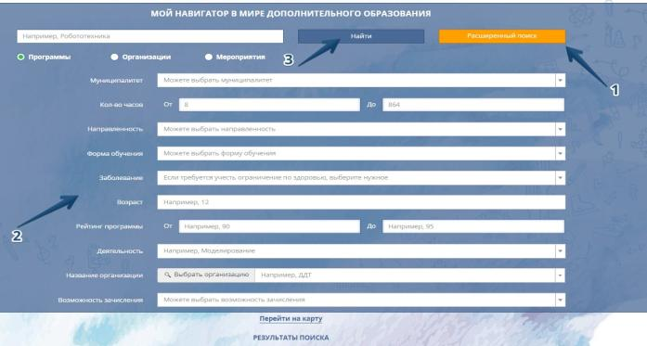

Появится список программ, которые подошли под условия поиска.
Если нажать на ссылку «Перейти на карту», можно посмотреть на карте все организации, которые реализуют программы дополнительного образования по заданным критериям вашем регионе.

Как воспользоваться навигатором в приложении ОНФ. Сертификат

После авторизации в приложении на главном экране сразу появится поиск по навигатору. В настоящее время он доступен только по программам дополнительного образования. Вы можете ввести в строке для поиска название программы или ключевые слова. Чуть ниже расположены условия для расширенного поиска. Программы можно искать по муниципалитету, возможности зачисления, количеству часов, направленности, форме обучения, заболеванию (если у ребёнка есть ограничения по здоровью), возрасту, рейтингу и длительности. После выбора критериев или ввода названия программы, нужно нажать на значок лупы.
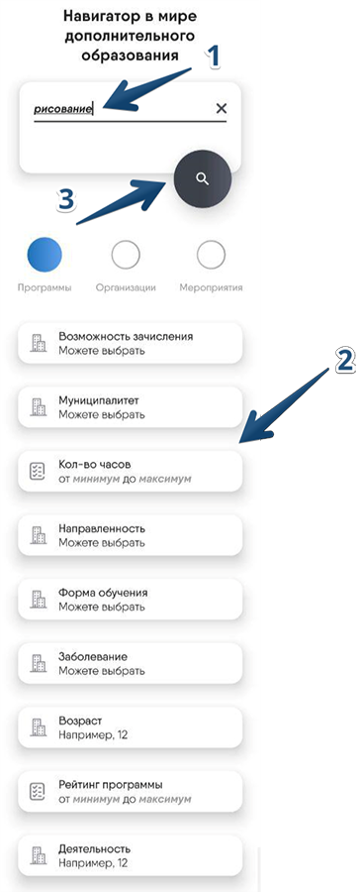

На экране смартфона появится список программ, которые подходят под критерии поиска. Если нажать на карточку с интересующей программой, можно перейти к её подробному описанию и записи. Здесь содержится описание, информация о местонахождении, расписание, количество свободных мест и кнопка записи в группу.

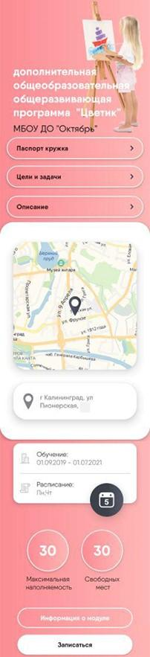 | 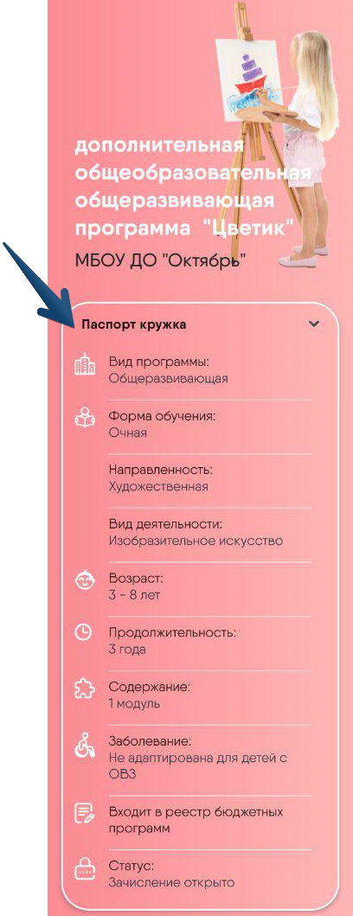
Нажав на «Паспорт кружка», вы сможете увидеть подробности о программе дополнительного образования. Также можно нажать на пункты «Цели» и «Задачи», чтобы ознакомиться с её целями и задачами. | Узнать информацию о днях и времени занятий, можно нажав на кнопку с изображением календаря.

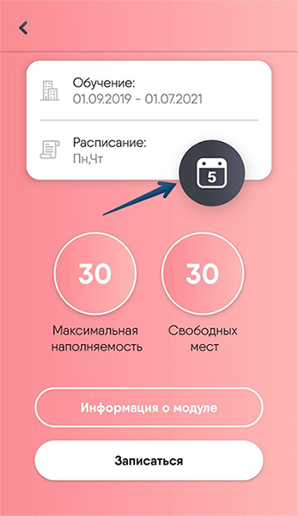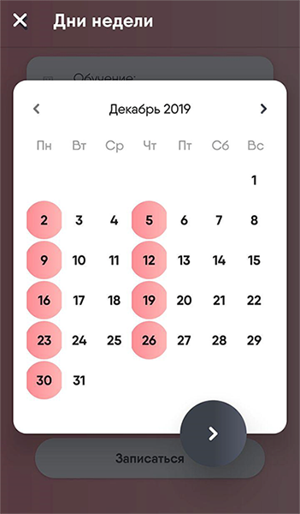

Нажав на кнопку «Информация о модуле», можно получить данные о занятиях в конкретной группе.
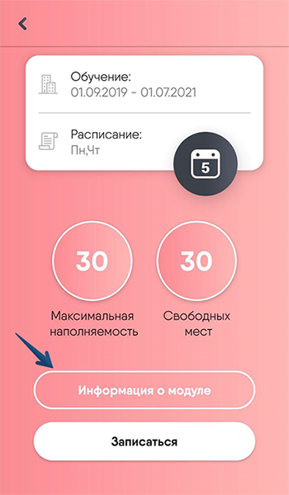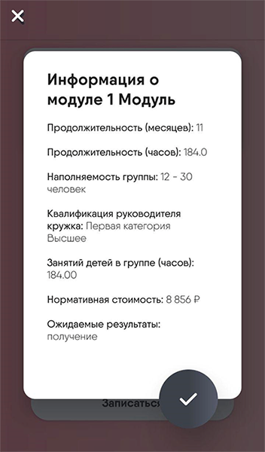

Кнопка «Записаться» позволит осуществить запись ребёнка в группу прямо в приложении.

Приложение 3. Перечень материалов для размещения с целью информирования обучающихся и их родителей
- Общая информация о системе персонифицированного финансирования дополнительного образования.
- Нормативные документы (федеральные, региональные, муниципальные).
- Контакты регионального модельного центра.
- Контакты муниципального опорного центра.
- Ссылка на региональный навигатор дополнительного образования.
- Обзор функционала личного кабинета ребенка (сертификата).
- Инструкция для родителей «Как записаться на программу дополнительного образования?».
- Памятка «Как использовать сертификат персонифицированного финансирования дополнительного образования?».
- Памятка «Для чего нужен сертификат?».
- Памятка «Где получить сертификат?».
- Памятка «Мы получили сертификат. Как им воспользоваться?».
- Программы дополнительного образования, в том числе реализуемые в школе.
- Программы дополнительного образования для детей с ОВЗ.
- Ответы на часто задаваемые вопросы.

Приложение 4. Анкеты для родителей
Анкета для родителей
Цель: выявить интересы и склонности ребенка начальной школы.
Инструкция:
Уважаемые родители! Для того, чтобы дать рекомендации по развитию способностей Вашего ребенка, предлагаем Вам ответить на следующие вопросы.
Если то, о чем говорится в вопросе, не свойственно вашему ребенку, ставьте отметку (галочку) в столбике со знаком «–», если свойственно, но выражено не ярко – «+» (если выражено ярко – поставьте «++»). Если вы затрудняетесь ответить, поставьте отметку в столбике с цифрой «0».
Фамилия, имя ребенка _____________________ Дата________________
Кто заполнял анкету: мама или папа (нужное подчеркнуть)
Лист вопросов
№ | Вопрос | - | 0 | +
1 | Хорошо рассуждает, ясно мыслит, быстро учится
2 | Нестандартно мыслит, часто предлагает неожиданные, оригинальные ответы и решения
3 | Другие дети предпочитают выбирать его в качестве партнера по играм и занятиям, часто руководит играми и занятиями
4 | Проявляет большой интерес к визуальной информации, любит рисовать, лепить, ходит в художественный кружок
5 | Энергичен, подвижен, много физически двигается
6 | Быстро запоминает услышанное и прочитанное, не тратит много времени на повторение того, что нужно запомнить
7 | Проявляет интерес к прослушиванию музыки, музыкальным занятиям (занимается в кружке, ДМШ)
8 | Любит участвовать в спортивных играх и соревнованиях
9 | Умеет хорошо излагать свои мысли, легко пользуется словами, имеет большой словарный запас
10 | Любит читать (слушать) книги. Имеет широкий кругозор и знает много о различных событиях и проблемах
11 | Восприимчив к произведениям искусства, с удовольствием рассматривает картины, скульптуры, красивые вещи
12 | Хорошо физически развит, имеет хорошую координацию движений
13 | Наблюдателен, любит анализировать события и явления
14 | Дома часто поет (танцует)
15 | Часто задает вопросы об окружающем
16 | Любит мастерить руками
17 | Предпочитает проводить свободное время в подвижных играх, занимается в спортивной секции

2. Посещает ли Ваш ребенок кружок, клуб, секцию, студию. Подчеркните один из двух ответов: да, нет
Если Вами выбран ответ «да», то напишите название кружка, клуба, секции, студии и наименование учреждения, где проходят занятия __________________________________________________________________
3. Как Вы относитесь к интересам и увлечениям Вашего ребенка? Выберите и подчеркните один из предлагаемых ответов:
- положительно;
- трудно сказать;
- отрицательно.
4. Чем увлекаются члены Вашей семьи
____________________________________________________________________________________________________________________________________
5. Какое направление дополнительного образования детей Вы хотите рекомендовать своему ребенку? Подчеркните не более двух из перечисленных:
- художественно-эстетическое;
- научно-познавательное;
- физкультурно-спортивное;
- научно-техническое (техническое творчество);
- туристско-краеведческое;
- военно-патриотическое;
- эколого-биологическое.

Обработка и интерпретация результатов
(для классного руководителя)

Вопросы составлены в соответствии с делением склонностей ребенка на пять сфер:
- Интеллектуальная деятельность
- Творческое, продуктивное мышление
- Общение и лидерство
- Художественная и рукотворная деятельность (музыкальная, художественно-графическая деятельность, кружки типа «Умелый руки»)
- Двигательная (спорт, танцы и др.).
Количество плюсов (минусов) свидетельствует о степени выраженности той или иной склонности. Не полагайтесь только на количественный анализ анкеты. Качественный анализ позволит Вам выявить интересы ребенка и получить информацию об интересах ребенка; дать ему соответствующие рекомендации.

Анкета для родителей
Цель: выявить интересы и увлечения школьников, возможности и условия их реализации.
Уважаемые родители! Для того, чтобы помочь детям найти интересное и полезное дело, выбрать занятие по душе предлагаем Вам ответить на следующие вопросы:
1. Чем больше всего любит заниматься Ваш ребенок в свободное время? Подчеркните не более пяти ответов из предлагаемых:
- слушать и читать книги, журналы, газеты;
- смотреть телевизор;
- ходить в кино;
- работать на компьютере;
- посещать театры, концерты;
- посещать музеи, выставки;
- слушать музыку;
- играть на музыкальных инструментах;
- помогать родителям дома, на приусадебном участке (даче), в огороде и т.д.;
- мастерить, ремонтировать;
- заниматься в кружках технического творчества;
-заниматься рукоделием (шить, вязать);
- заниматься кулинарией;
- рисовать;
- заниматься фотографией;
- заниматься в кружке художественной самодеятельности (петь, танцевать и т.д.);
- играть в различные подвижные игры;
- заниматься физкультурой и спортом;
- проводить время в компании с друзьями;
- ничего не делать;
- что еще (допишите)
________________________________________________________________
_________________________________________________________________
2. Посещает ли Ваш ребенок кружок, клуб, секцию, студию. Подчеркните один из двух ответов: да, нет.
Если Вами выбран ответ «да», то напишите название кружка, клуба, секции, студии и наименование учреждения, где проходят занятия __________________________________________________________________
3. Как Вы относитесь к интересам и увлечениям Вашего ребенка? Выберите и подчеркните один из предлагаемых ответов:
- положительно;
- трудно сказать;
- отрицательно.
4. Чем увлекаются члены Вашей семьи
____________________________________________________________________________________________________________________________________
5. Какое направление дополнительного образования детей Вы хотите рекомендовать своему ребенку? Подчеркните не более двух из перечисленных:
- художественно-эстетическое;
- научно-познавательное;
- физкультурно-спортивное;
- научно-техническое (техническое творчество);
- туристско-краеведческое;
- военно-патриотическое;
- эколого-биологическое.
6. Назовите, пожалуйста, фамилию и имя своего ребенка
___________________________________________________________

Обработка и интерпретация результатов
(для классного руководителя)

Количественный анализ результатов анкетирования позволяет выявить наиболее популярные и редкие интересы и увлечения детей. Можно на основе полученных данных составить карту интересов и увлечений учащихся. Особое внимание следует уделить ответам родителей на пятый вопрос, которые в своей совокупности можно рассматривать в качестве социального заказа родителей учебному заведению. Их необходимо учитывать при проектировании системы внеурочной деятельности школьников.

Приложение 5. Схема «Организация работы с родителями»
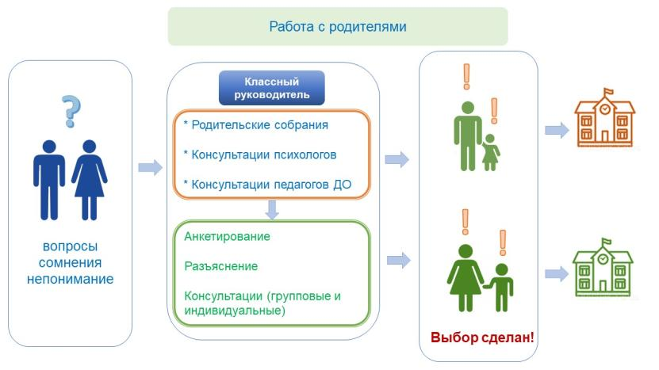

Приложение 6. Анкеты самооценки для обучающихся

1. Мои интересы в учебной деятельности.
Предметы, к которым я проявляю наибольший интерес | Почему? | Где может пригодится?

2. Реализация индивидуального образовательного маршрута.
Предметы | Мой интерес к предметы |  |  | Мои успехи в изучении предмета
 | Сентябрь | Январь | Май | Участие в конкурсах | Участие в олимпиаде | Участие в проектах | Занятия в кружках, секциях | …

3. Мои интересы во внеурочной деятельности.
Мои кружки, секции в школе и вне её | Почему? | Где может пригодится?

4. Самоанализ своих планов и интересов.
Мне нравится заниматься (я увлекаюсь)
Мне интересные учебные предметы
Чтобы добиваться высоких результатов, у меня есть следующие способности, умения, качества:
Для успешного обучения мне не хватает:
Мои образовательные планы:
к концу 1 полугодия
к концу учебного года
Что для этого необходимо сделать?

Приложение 7. Схема «Организация работы с обучающимися»

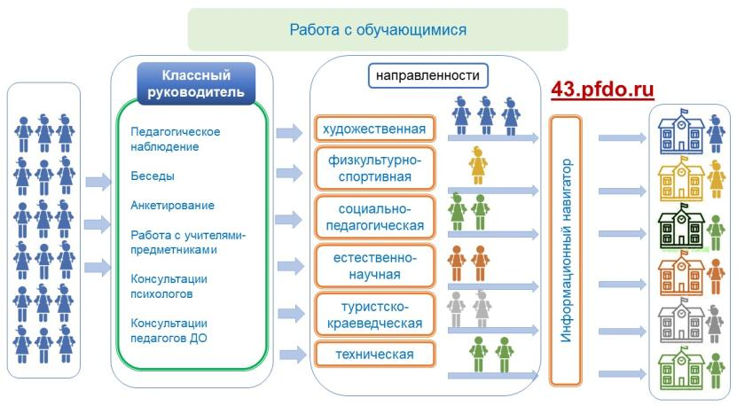
Приложение 8. Схема «Работа с навигатором» 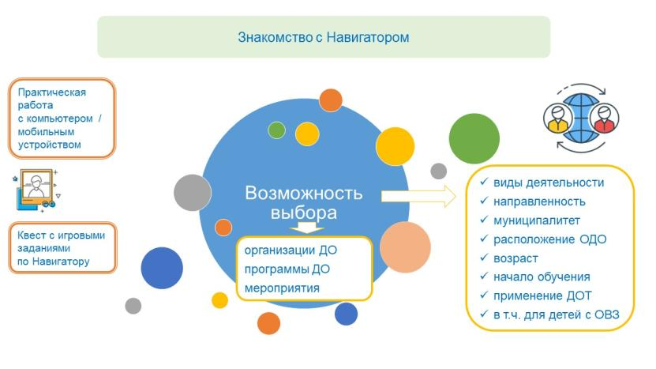

Приложение 9. Методики определения интересов и склонностей

Методики для выявления интересов обучающихся начальной школы

1. Методика «Цветные лепестки»

Цель: выявить познавательный интерес детей начальной школы, главные мотивы учения детей; выяснить наличие предпочтений одних учебных предметов другим.

Описание: Ученику предлагается выполнить ранжирование цветов при помощи цветных карандашей и полоски бумаги, разделенной на 10 частей.

– Раскрась эту полоску цветными карандашами, начиная с наиболее понравившегося цвета к менее нравящемуся цвету (у детей на парте 10 карандашей).

Ученику предлагается раскрасить цветок, лепестками которого являются изучаемые предметы.
– Раскрась цветок. Все лепестки этого цветка соответствуют изучаемым тобой предметам (в предлагаемом примере: чтение, физкультура, информатика, английский язык, математика, художественный труд, русский язык, окружающий мир, риторика). Учитель списывает в лепестки названия предметов, которые изучают дети.

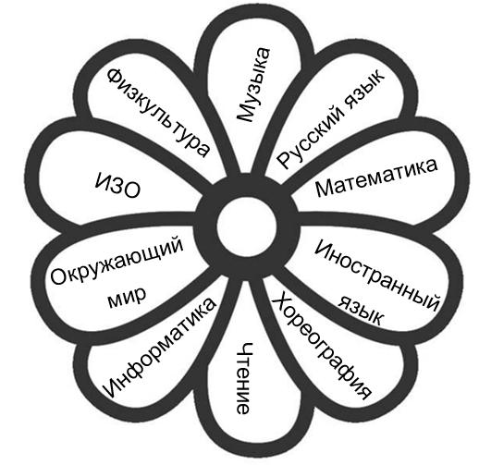

Используя полоску ранжирования цветов, выполненную в первой части теста, определяем наиболее интересные предметы для данного ученика.

2. Методика «Палитра интересов»

Цель: выявить первичную направленность интересов детей от 6 до 12 лет.
При изучении направленности интересов младших школьников следует учитывать и постоянно иметь в виду, что интересы у большинства детей данного возраста не четко дифференцированы и не устойчивы. Но это не может быть причиной отказа от их изучения. Без информации о склонностях и интересах ребенка наши педагогические меры могут быть неадекватны.
Важно также и то, что между интересами и склонностями, способностями и одаренностью существует тесная связь, несмотря на отмечаемое исследователями отсутствие абсолютного совпадения в этих парах. И связь эта уже на ранних этапах развития личности выражена достаточно определенно.
Ребенок интересуется, как правило, той наукой или сферой деятельности, в которой он наиболее успешен, за достижения в которой его часто поощряют взрослые и сверстники. Таким образом, склонности выступают как индикатор способностей и одаренности с одной стороны, как отправная точка – с другой.
Общая характеристика
Методика может использоваться педагогами и родителями. Ориентирована на работу с детьми 6–10 лет.
Воспользовавшись представленной методикой, можно получить первичную информацию о направленности интересов ребенка. Это, в свою очередь, даст возможность более объективно судить о способностях и о характере одаренности ребенка.
Инструкция для детей. В правом верхнем углу листа ответов запишите свое имя и фамилию. Ответы на вопросы помещайте в клетках, ответ на первый вопрос в клетке под номером 1, ответ на второй вопрос в клетке под номером 2 и так далее. Всего 35 вопросов.
Если то, о чем говорится, вам не нравится, ставьте минус, если нравится – плюс, если очень нравится – два плюса.
Инструкция для родителей. Попробуйте сами ответить на предложенные вопросы. Для этого первую фразу несколько видоизменим: «Нравится ли вашему ребенку?..»

Лист вопросов

Каждый вопрос начинается со слов: «Нравится ли ...»
1. Решать логические задачи и задачи на сообразительность.
2. Читать самостоятельно (слушать, когда тебе читают) сказки, рассказы, повести.
3. Петь, музицировать.
4. Заниматься физкультурой.
5. Играть вместе с другими детьми в различные коллективные игры.
6. Читать (слушать, когда тебе читают) рассказы о природе.
7. Делать что-нибудь на кухне (мыть посуду, помогать готовить пищу).
8. Играть с техническим конструктором.
9. Изучать язык, интересоваться и пользоваться новыми незнакомыми словами.
10. Самостоятельно рисовать.
11. Играть в спортивные, подвижные игры.
12. Руководить играми детей.
13. Ходить в лес, на поле, наблюдать за растениями, животными, насекомыми.
14. Ходить в магазин за продуктами.
15. Читать (когда тебе читают) книги о технике, машинах, космических кораблях и др.
16. Играть в игры с отгадыванием слов (названий городов, животных).
17. Сочинять истории, сказки, рассказы.
18. Соблюдать режим дня, делать зарядку по утрам.
19. Разговаривать с новыми, незнакомыми людьми.
20. Ухаживать за домашним аквариумом, содержать птиц, животных (кошки, собаки и др.).
21. Убирать за собой книги, тетради, игрушки и др.
22. Конструировать, рисовать проекты самолетов, кораблей и др.
23. Знакомиться с историей (посещать исторические музеи).
24. Без просьбы взрослых заниматься различными видами художественного творчества.
25. Читать (слушать, когда тебе читают) книги о спорте, смотреть спортивные телепередачи.
26. Объяснять, что-то другим детям или взрослым людям (убеждать, спорить, доказывать свое мнение).
27. Ухаживать за домашними животными и растениями, помогать им, лечить их и др.
28. Помогать взрослым делать уборку в квартире (вытирать пыль, подметать пол и т.п.).
29. Считать самостоятельно, заниматься математикой в школе.
30. Знакомиться с общественными явлениями и международными событиями.
31. Игры-драматизации, участие в постановке спектаклей.
32. Заниматься спортом в секциях и кружках.
33. Помогать другим людям.
34. Работать в саду, на огороде, выращивать растения.
35. Помогать и самостоятельно шить, вышивать, стирать.

Лист ответов

Дата________________ Фамилия, имя ребенка______________________

1 | 2 | 3 | 4 | 5 | 6 | 7
8 | 9 | 10 | 11 | 12 | 13 | 14
15 | 16 | 17 | 18 | 19 | 20 | 21
22 | 23 | 24 | 25 | 26 | 27 | 28
29 | 30 | 32 | 33 | 34 | 35 | 36

Обработка результатов
Вопросы составлены в соответствии с условным делением склонностей ребенка на семь сфер:
• математика и техника;
• гуманитарная сфера;
• художественная деятельность;
• физкультура и спорт;
• коммуникативные интересы;
• природа и естествознание;
• домашние обязанности, труд по самообслуживанию.
Сосчитайте количество плюсов и минусов по вертикали (плюс и минус взаимно сокращаются). Доминирование – там, где наибольшее число плюсов. При проведении итогов и особенно при формулировке выводов следует сделать поправку на объективность ответов испытуемых.
Необходимо также учитывать, что у одаренного ребенка интересы во всех сферах могут быть одинаково хорошо выражены, при этом у ряда детей может наблюдаться отсутствие склонностей к каким-либо сферам, в этом случае следует вести речь о каком-либо определенном типе направленности интересов ребенка.
Для наглядности воспользуемся графическим выражением результатов. Отложим на вертикальной оси количество полученных единиц (плюсов и минусов), а на горизонтальной – обозначим шесть выделяемых сфер. Данная методика так же, как и предыдущая, кроме выполнения функции диагностической, поможет в решении и коррекционно-педагогических задач. Полученные результаты могут быть очень полезны как опорная схема для дальнейших наблюдений за ребенком. С их помощью легче сделать развитие ребенка всесторонним и гармоничным.

3. Методика Игра-путешествие по морю любимых знаний

Цель: определение интересов и потребностей младших школьников.
Ход проведения. Учитель сообщает детям, что они отправляются в путешествие по морю любимых занятий, и каждый выберет себе там дело, которое ему понравится. Выбирать надо такое занятие или дело, которое ребенок захочет и сможет потом выполнить самостоятельно или вместе с одноклассниками. Выбирается вид транспорта, капитан, и дети "путешествуют с одного острова на другой". К доске прикрепляется карта, на которой изображено море. Постепенно на море появляются острова. Форма островов одинаковая: все острова имеют по пять бухт, в каждой из них можно заниматься каким-нибудь делом. Надо выбирать любимое.

Остров труда
1. Мастерить.
2. Шить или вязать.
3. Ухаживать за животными или растениями.
4. Изготавливать игрушки.
5. ?
Остров красоты
1. Петь.
2. Танцевать.
3. Ходить и ездить на экскурсии.
4. Рисовать.
5. ?

Остров игр
1. Играть в подвижные игры.
2. Заниматься спортом.
3. Играть в шахматы и шашки.
4. Участвовать в КВН и других конкурсах.
5. ?
Остров знаний
1. Читать книги.
2. Рассматривать художественные альбомы и открытки.
3. Слушать стихи и музыку.
4. Помогать младшим и сверстникам в учебе.
5. ?

Ответы записываются каждым учеником индивидуально на своем листочке. После выполнения этого задания детям предлагается записать тот остров, к которому они в следующий раз поплывут в первую очередь.
Обработка полученных результатов. Педагог составляет таблицу, в которой по вертикали перечисляются фамилии и имена учащихся, а по горизонтали – бухты островов. В прямоугольники, образовавшиеся при пересечении вертикальных и горизонтальных линий, заносятся результаты выбора каждого ребенка. Подсчет количества сделанных всеми учащимися выборов той или иной бухты помогает выявить наиболее желаемые (популярные) занятия детей этого классного сообщества. Анализ результатов выбора конкретного ребенка позволяет судить о его интересах. Особое внимание при определении его индивидуальных увлечений и интересов следует обратить на итоги выполненного им последнего задания игры.

Методики для выявления интересов обучающихся основной школы

1. Методика «Карта интересов» (модификация О.Г. Филимоновой)

Цель методики: выявить интересы подростков.
В основе опросника «Карта интересов» (авторы А.Е. Голомшток, Е.А. Климов, О.П. Мешковская и др.) лежит перечень направлений, по которым составлены вопросы к учащимся. В данной методике представлен новый, более современный перечень направлений.
Перечень направлений к опроснику «Карта интересов»
Старый перечень |  | Новый перечень
№ | Направление | № | Направление
1 | Биология | 1 | Биология
2 | География | 2 | География
3 | Геология | 3 | Геология
4 | Медицина | 4 | Медицина
5 | Легкая и пищевая промышленность | 5 | Легкая и пищевая промышленность
6 | Физика | 6 | Физика
7 | Химия | 7 | Химия
8 | Техника | 8 | Техника, механика
9 | Электротехника | 9 | Электротехника, радиотехника, электроника
10 | Металлообработка | 10 | Обработка материалов (дерево, металл и пр.)
11 | Деревообработка | 11 | Информационные технологии
12 | Строительство | 12 | Строительство
13 | Транспорт | 13 | Транспорт, авиация, морское дело
14 | Авиация, морское дело | 14 | Психология
15 | Военные специальности | 15 | Военные специальности
16 | История | 16 | История
17 | Литература | 17 | Литература, филология
18 | Журналистика | 18 | Журналистика, связи с общественностью, реклама
19 | Общественная деятельность | 19 | Социология, философия
20 | Педагогика | 20 | Педагогика
21 | Право, юриспруденция | 21 | Право, юриспруденция
22 | Сфера обслуживания | 22 | Сфера обслуживания
23 | Математика | 23 | Математика
24 | Экономика | 24 | Экономика, бизнес
25 | Иностранные языки | 25 | Иностранные языки, лингвистика
26 | Изобразительное искусство | 26 | Изобразительное искусство
27 | Сценическое искусство | 27 | Сценическое искусство
28 | Музыка | 28 | Музыка
29 | Физкультура, спорт | 29 | Физкультура, спорт
Инструкция: Вам предстоит оценить свои интересы в пределах 29 направлений. Если то или иное занятие вам очень нравится, то в бланк ответов ставьте +2. Если оно вам просто нравится, то поставьте +1. Если оно вам безразлично, то поставьте 0. Если вы не любите этим заниматься, то напишите –1, ну а если вам совсем не нравится это занятие, то поставьте – 2. После ответа на все вопросы подсчитайте сумму цифр ответов по каждому направлению с учетом знаков.
Бланк ответов
Направление | № | ответ | № | ответ | № | ответ | № | ответ | № | ответ | Итог
Биология | 1 |  | 30 |  | 59 |  | 88 |  | 117
География | 2 |  | 31 |  | 60 |  | 89 |  | 118
Геология | 3 |  | 32 |  | 61 |  | 90 |  | 119
Медицина | 4 |  | 33 |  | 62 |  | 91 |  | 120
Легкая и пищевая промышленность | 5 |  | 34 |  | 63 |  | 92 |  | 121
Физика | 6 |  | 35 |  | 64 |  | 93 |  | 122
Химия | 7 |  | 36 |  | 65 |  | 94 |  | 123
Техника, механика | 8 |  | 37 |  | 66 |  | 95 |  | 124
Электротехника, радиотехника, электроника | 9 |  | 38 |  | 67 |  | 96 |  | 125
Обработка материалов (дерево, металл и т.п.) | 10 |  | 39 |  | 68 |  | 97 |  | 126
Информационные технологии | 11 |  | 40 |  | 69 |  | 98 |  | 127
Психология | 12 |  | 41 |  | 70 |  | 99 |  | 128
Строительство | 13 |  | 42 |  | 71 |  | 100 |  | 129
Транспорт, авиация, морское дело | 14 |  | 43 |  | 72 |  | 101 |  | 130
Военные специальности | 15 |  | 44 |  | 73 |  | 102 |  | 131
История | 16 |  | 45 |  | 74 |  | 103 |  | 132
Литература, филология | 17 |  | 46 |  | 75 |  | 104 |  | 133
Журналистика, связи с общественностью, реклама | 18 |  | 47 |  | 76 |  | 105 |  | 134
Социология, философия | 19 |  | 48 |  | 77 |  | 106 |  | 135
Педагогика | 20 |  | 49 |  | 78 |  | 107 |  | 136
Право, юриспруденция | 21 |  | 50 |  | 79 |  | 108 |  | 137
Сфера обслуживания | 22 |  | 51 |  | 80 |  | 109 |  | 138
Математика | 23 |  | 52 |  | 81 |  | 110 |  | 139
Экономика, бизнес | 24 |  | 53 |  | 82 |  | 111 |  | 140
Иностранные языки, лингвистика | 25 |  | 54 |  | 83 |  | 112 |  | 141
Изобразительное искусство | 26 |  | 55 |  | 84 |  | 113 |  | 142
Сценическое искусство | 27 |  | 56 |  | 85 |  | 114 |  | 143
Музыка | 28 |  | 57 |  | 86 |  | 115 |  | 144
Физкультура, спорт | 29 |  | 58 |  | 87 |  | 116 |  | 145

Текст опросника

- Знакомиться с жизнью растений и животных.
- Посещать уроки географии, читать литературу по географии.
- Читать художественную или научную литературу о геологических экспедициях.
- Изучать причины возникновения болезней и пути их лечения.
- Заниматься домоводством: готовить, шить, приводить в порядок мебель и одежду.
- Читать научно-популярную литературу о физических открытиях.
- Находить химические явления в природе, проводить опыты по химии.
- Читать техническую литературу, журналы.
- Разбираться в электрических и электронных схемах.
- Читать о возможностях использования различных материалов (медь, олово, сосна и т.д.).
- Разрабатывать свои собственные компьютерные программы.
- Наблюдать за поведением людей, интересоваться причинами их поступков.
- По возможности работать на стройках (во время летних каникул).
- Читать книги о разных видах транспорта, профессиях, связанных с транспортными перевозками.
- Интересоваться военной техникой и новейшими разработками в этой области.
- Посещать уроки истории в школе.
- Самостоятельно писать стихи и прозу.
- Читать газеты, журналы, публицистическую литературу.
- Интересоваться закономерностями развития общества.
- Читать литературу о работе воспитателя, учителя, о деятельности педагогов.
- Смотреть телепередачи о раскрытии преступлений.
- Работать в сфере обслуживания.
- Читать дополнительную литературу по математике.
- Знакомиться с компьютерными программами по бухгалтерскому учету.
- Посещать курсы иностранных языков.
- Смотреть фильмы и читать литературу о художниках и их творчестве.
- Знакомиться с жизнью выдающихся мастеров сцены, кино.
- Участвовать в музыкальных смотрах-конкурсах.
- Посещать спортивные секции.
- Изучать ботанику, зоологию, биологию, экологию.
- Знакомиться с географическими особенностями различных стран по описаниям и картам.
- Посещать геологические музеи.
- Посещать уроки анатомии и физиологии человека.
- Знакомиться с работой предприятий легкой промышленности (швейное, обувное, текстильное и др.).
- Изучать физические явления и законы.
- Читать научно-популярную литературу об открытиях в области химии и деятельности выдающихся химиков.
- Знакомиться с новейшими достижениями современной техники (смотреть телепередачи, искать статьи в журналах).
- Разбираться в устройстве электроприборов, видео- и радиоаппаратуры и электрических машин.
- Посещать кружки по обработке дерева, металлов.
- Читать книги о программировании, журналы о новых компьютерных изобретениях и технологиях.
- Читать научно-популярную литературу по психологии.
- Выполнять наброски различных зданий, проектировать постройки.
- Интересоваться историей развития разных видов транспорта.
- Участвовать в военных сборах, играть в военные игры.
- Читать книги по истории, узнавать новое об исторических событиях, деятелях науки и культуры.
- Работать с литературными источниками, библиографическими справочниками.
- Смотреть ежедневные выпуски новостей по телевизору, обсуждать со взрослыми и сверстниками проблемы общественной жизни.
- Посещать факультативные занятия по обществознанию.
- Давать объяснения товарищам, как выполнять учебное задание, если они не могут сделать его сами.
- Участвовать в разработке уставов, положений, нормативных документов для школы.
- Помогать покупателям выбирать покупку в магазине.
- Читать научно-популярную литературу об открытиях в области математики, о жизни выдающихся математиков.
- Интересоваться стоимостью товаров, пытаясь понять вопросы ценообразования, заработной платы, организации труда.
- Учить второй иностранный язык дополнительно.
- Читать книги об изобразительном искусстве.
- Посещать творческие вечера-встречи с актерами.
- Знакомиться с жизнью и творчеством выдающихся музыкантов, с вопросами теории музыкального искусства.
- Играть в спортивные игры, участвовать в спортивных соревнованиях.
- Собирать информацию о животных, растениях, микроорганизмах.
- Смотреть телепередачи о разных странах.
- Знакомиться и составлять описание геологических объектов (минералов, слоев земли и т.п.).
- Читать и смотреть фильмы о врачах и достижениях в области медицины.
- Знакомиться с новыми технологиями, используемыми в пищевой и легкой промышленности.
- Проводить опыты по физике.
- Знакомиться с новыми технологиями в химическом производстве, с получением новых веществ и материалов.
- Разбирать, ремонтировать, интересоваться устройством различных механизмов (часов, бытовых приборов, швейных машин).
- Ремонтировать радиоприборы и аппаратуру.
- Смотреть телевизионные передачи об исследовании и применении различных веществ и материалов.
- Заниматься информатикой дополнительно.
- Посещать психологический кружок.
- Участвовать в ремонтных работах дома, в школе, помогать в строительстве домов, построек.
- Смотреть телепередачи, фильмы о профессиях, связанных с транспортными перевозками.
- Ходить на экскурсии в места военной славы, посещать военные музеи.
- Смотреть исторические фильмы, телепередачи.
- Посещать факультативные занятия по литературе и русскому языку.
- Обсуждать текущие дела и события в классе и школе.
- Проводить опросы общественного мнения, брать интервью, выявлять тенденции в развитии разных явлений общественной жизни.
- Проводить время с маленькими детьми (читать им книги, что-либо им рассказывать, помогать им в чем-либо).
- Выяснять причины противоправного поведения людей.
- Наблюдать за работой продавца, повара, официанта, читать литературу и смотреть телепередачи о конкурсах в сфере обслуживания.
- Посещать дополнительные занятия по математике.
- Читать сообщения на экономические темы в печати.
- Читать книги на иностранном языке дополнительно.
- Посещать художественные выставки.
- Посещать театры.
- Слушать оперную музыку, посещать концерты симфонической музыки.
- Посещать спортивные соревнования, следить за их ходом, слушать и смотреть радио- и телепередачи о спорте.
- Смотреть телепередачи о животных и растениях.
- Самостоятельно составлять географические карты, накапливать и собирать различные географические сведения, изучать закономерности.
- Участвовать в геологических экспедициях.
- Знакомиться с работой медсестры, врача или фармацевта.
- Опробовать рецепты приготовления пищи.
- Заниматься в физическом кружке или посещать факультативные занятия по физике.
- Решать сложные задачи по химии и участвовать в химических олимпиадах.
- Моделировать самолеты, ракеты, корабли, машины и пр.
- Проектировать и собирать электрические и радиоприборы (радиоаппаратуру, датчики температуры, движения, домофоны, системы сигнализации и т.п.).
- Мастерить изделия из дерева, металла и других материалов, собирать детали своими руками.
- Посещать уроки информатики в школе.
- Интересоваться проявлениями характера человека, правилами взаимодействия людей.
- Смотреть телевизионные передачи о строительстве («Квартирный вопрос» и т.д.).
- Интересоваться новыми разработками в мире транспорта (новинки автомобилестроения, новые изобретения в авиации, в железнодорожном транспорте и т.п.).
- Читать книги, смотреть фильмы на военную тему, знакомиться с историей крупных сражений, войн и судьбами великих полководцев.
- Посещать исторические музеи, ездить на экскурсии по историческим местам.
- Писать классные или домашние сочинения по литературе.
- Взаимодействовать с людьми: убеждать, разъяснять, организовывать и т.п.
- Читать литературу по философии, социологии.
- Выполнять работу воспитателя, замещать уроки в младших классах.
- Читать юридическую литературу, интересоваться историей права.
- Обеспечивать семью продуктами, организовывать питание во время похода, поездки, путешествия.
- Решать сложные задачи по математике.
- Интересоваться вопросами экономической географии.
- Смотреть фильмы на иностранном языке без перевода и пытаться понять их.
- Рисовать дома для удовольствия.
- Выступать на сцене перед зрителями.
- Заниматься в музыкальной школе, студии, в хоре, музыкальном кружке.
- Читать книги о здоровом образе жизни, о спорте, выдающихся спортсменах.
- Разводить растения, ухаживать за животными, посещать выставки и участвовать в них.
- Участвовать в географических экспедициях, походах.
- Собирать коллекции минералов.
- Ухаживать за больными, оказывать им помощь.
- Придумывать новые рецепты приготовления пищи, конструировать новые модели одежды.
- Решать сложные задачи по физике, участвовать в физических олимпиадах.
- Знакомиться с разными возможностями применения химических знаний (фармацевтика, криминалистика, промышленность и т.п.).
- Разбираться в технических чертежах и схемах, чертить или составлять чертежи самому.
- Читать и смотреть телепередачи о достижениях в области электроники и радиотехники.
- Знакомиться с информацией о новых технологиях в области материаловедения.
- Работать на компьютере, использовать Интернет в целях поиска дополнительной информации.
- Помогать знакомым преодолевать трудности, решать жизненные проблемы, выслушивать, успокаивать.
- Читать книги о строительных работах («Как построить дом?» и т.д.)
- Заниматься в клубах авиамоделирования, автолюбителей, парусного моделирования, быть членом дайвинг-клуба.
- Встречаться с участниками военных действий, слушать их рассказы.
- Знакомиться с историческими закономерностями, посещать олимпиады по истории.
- Читать книги или смотреть передачи о поэтах и писателях.
- Писать статьи в газеты, журналы.
- Интересоваться историей философской мысли.
- Обсуждать с кем-либо вопросы воспитания детей и подростков.
- Читать книги, смотреть фильмы о работе милиции.
- Заботиться о порядке в вещах, о красивом виде помещения, в котором учитесь, работаете, живете.
- Участвовать в математических олимпиадах.
- Вести расчеты своих доходов, расходов, а также доходов и расходов своей семьи.
- Общаться с иностранцами на разных языках, работать переводчиком.
- Посещать студию изобразительного искусства, художественную школу.
- Заниматься в театральной студии.
- Слушать классическую музыку.
- Регулярно смотреть Олимпийские игры, спортивные соревнования.

2. Методика «Карта одаренности» (А.И. Савенков)

Цель методики: оценка степени выраженности различных видов одаренности, определить преобладающий вид одаренности.
Методика создана А.И. Савенковым на основе методики Д. Хаана и М. Каффа. Она отличается от последней тем, что для упрощения обработки результатов было выровнено число вопросов по каждому разделу, а также был введён «Лист опроса», позволяющий сравнительно легко систематизировать полученную информацию. Методика адресована родителям (может применяться и педагогами). Возрастной диапазон, в котором она может применяться, от 5 до 10 лет. Методика рассчитана на выполнение двух основных функций:
Функции методики:
- Диагностическая. С помощью данной методики Вы можете количественно оценить степень выраженности у ребёнка различных видов одарённости и определить, какой вид одарённости у него преобладает в настоящее время. Сопоставление всех десяти полученных оценок позволит Вам увидеть индивидуальный, свойственный только Вашему ребёнку, «портрет развития его дарований».
- Развивающая. Утверждения, по которым Вам придётся оценивать ребёнка, можно рассматривать как программу его дальнейшего развития. Вы сможете обратить внимание на то, чего, может быть, раньше не замечали, усилить внимание к тем сторонам, которые Вам представляются наиболее ценными.
Конечно, эта методика не охватывает всех возможных проявлений детской одарённости. Но она и не претендует на роль единственной. Её следует рассматривать как составную часть общего комплекта методик диагностики детской одарённости.

Инструкция

Перед Вами 80 вопросов, систематизированных по десяти относительно самостоятельным областям поведения и деятельности ребёнка. Внимательно изучите их и дайте оценку ребёнку по каждому параметру, пользуясь следующей шкалой:
++ если оцениваемое свойство развито хорошо, чётко выражено, проявляется часто;
+ свойство заметно выражено, но проявляется непостоянно;
0 оцениваемое и противоположное свойства выражены нечётко, в проявлениях редки, в поведении и деятельности уравновешивают друг друга;
– более ярко выражено и чаще проявляется свойство, противоположное оцениваемому.
Оценки ставьте на листе ответов. Оценку по первому утверждению помещаем в первую клетку листа ответов, оценку по второму – во вторую и т.д. Всего на это должно уйти 20-25 минут.
Если Вы затрудняетесь дать оценку, потому что у Вас нет достаточных для этого сведений, оставьте соответствующую клетку пустой. Понаблюдайте за этой стороной Вашего ребёнка. А пока можете считать, что Вы получили «два» по этому параметру «в родительской школе».
Попросите других взрослых, хорошо знающих ребёнка, например, бабушек и дедушек, дать свои оценки по этой методике. Потом можно легко вычислить средние показатели, что сделает результаты более объективными.

Лист вопросов

- Склонен к логическим рассуждениям, способен оперировать абстрактными понятиями.
- Нестандартно мыслит и часто предлагает неожиданные, оригинальные решения.
- Учится новым знаниям очень быстро, всё «схватывает на лету».
- В рисунках нет однообразия. Оригинален в выборе сюжетов. Обычно изображает много разных предметов, людей, ситуаций.
- Проявляет большой интерес к музыкальным занятиям.
- Любит сочинять (писать) рассказы или стихи.
- Легко входит в роль какого-либо персонажа: человека, животного и др.
- Интересуется механизмами и машинами.
- Инициативен в общении со сверстниками.
- Энергичен, производит впечатление ребёнка, нуждающегося в большом объёме движений.
- Проявляет большой интерес и исключительные способности к классификации.
- Не боится новых попыток, стремится всегда проверить новую идею.
- Быстро запоминает услышанное и прочитанное без специального заучивания, не тратит много времени на то, что нужно запомнить.
- Становится вдумчивым и очень серьёзным, когда видит хорошую картину, слышит музыку, видит необычную скульптуру, красивую (художественно выполненную) вещь.
- Чутко реагирует на характер и настроение музыки.
- Может легко построить рассказ, начиная от завязки сюжета и кончая разрешением какого-либо конфликта.
- Интересуется актёрской игрой.
- Может чинить испорченные приборы, использовать старые детали для создания новых поделок, игрушек, приборов.
- Сохраняет уверенность в окружении незнакомых людей.
- Любит участвовать в спортивных играх и состязаниях.
- Умеет хорошо излагать свои мысли, имеет большой словарный запас.
- Изобретателен в выборе и использовании различных предметов (например, использует в играх не только игрушки, но и мебель, предметы быта и другие средства).
- Знает много о таких событиях и проблемах, о которых его сверстники обычно не знают.
- Способен составлять оригинальные композиции из цветов, рисунков, камней, марок, открыток и т.д.
- Хорошо поёт.
- Рассказывая о чём-то, умеет хорошо придерживаться выбранного сюжета, не теряет основную мысль.
- Меняет тональность и выражение голоса, когда изображает другого человека.
- Любит разбираться в причинах неисправности механизмов, любит загадочные поломки и вопросы на «поиск».
- Легко общается с детьми и взрослыми.
- Часто выигрывает у сверстников в разных спортивных играх.
- Хорошо улавливает связь между одним событием и другим, между причиной и следствием.
- Способен увлечься, уйти с головой в интересующее его занятие.
- Обгоняет своих сверстников по учёбе на год или на два, т.е. реально должен бы учиться в более старшем классе, чем учится сейчас.
- Любит использовать какой-либо новый материал для изготовления игрушек, коллажей, рисунков, в строительстве детских домиков на игровой площадке.
- В игру на инструменте, в песню или танец вкладывает много энергии и чувств.
- Придерживается только необходимых деталей в рассказах о событиях, всё несущественное отбрасывает, оставляет главное, наиболее характерное.
- Разыгрывая драматическую сцену, способен понять и изобразить конфликт.
- Любит рисовать чертежи и схемы механизмов.
- Улавливает причины поступков других людей, мотивы их поведения. Хорошо понимает недосказанное.
- Бегает быстрее всех в детском саду, в классе.
- Любит решать сложные задачи, требующие умственного усилия.
- Способен по-разному подойти к одной и той же проблеме.
- Проявляет ярко выраженную, разностороннюю любознательность.
- Охотно рисует, лепит, создаёт композиции, имеющие художественное назначение (украшения для дома, одежды и т.д.), в свободное время, без побуждения взрослых.
- Любит музыкальные записи. Стремится пойти на концерт или туда, где можно слушать музыку.
- Выбирает в своих рассказах такие слова, которые хорошо передают эмоциональные состояния героев, их переживания и чувства.
- Склонен передавать чувства через мимику, жесты, движения.
- Читает (любит, когда ему читают) журналы и статьи о создании новых приборов, машин, механизмов.
- Часто руководит играми и занятиями других детей.
- Движется легко, грациозно. Имеет хорошую координацию движений.
- Наблюдателен, любит анализировать события и явления.
- Способен не только предлагать, но и разрабатывать собственные и чужие идеи.
- Читает книги, статьи, научно-популярные издания с опережением своих сверстников на год или два.
- Обращается к рисунку или лепке для того, чтобы выразить свои чувства и настроение.
- Хорошо играет на каком-нибудь инструменте.
- Умеет передавать в рассказах такие детали, которые важны для понимания события (что обычно не умеют делать его сверстники), и в то же время не упускает основной линии событий, о которых рассказывает.
- Стремится вызывать эмоциональные реакции у других людей, когда о чём-то с увлечением рассказывает.
- Любит обсуждать научные события, изобретения, часто задумывается об этом.
- Склонен принимать на себя ответственность, выходящую за рамки, характерные для его возраста.
- Любит ходить в походы, играть на открытых спортивных площадках.
- Способен долго удерживать в памяти символы, буквы, слова.
- Любит пробовать новые способы решения жизненных задач, не любит уже испытанных вариантов.
- Умеет делать выводы и обобщения.
- Любит создавать объёмные изображения, работать с глиной, пластилином, бумагой и клеем.
- В пении и музыке стремится выразить свои чувства и настроение.
- Склонен фантазировать, старается добавить что-то новое и необычное, когда рассказывает о чём-то уже знакомом и известном всем.
- С большой лёгкостью драматизирует, передает чувства и эмоциональные переживания.
- Проводит много времени над конструированием и воплощением собственных «проектов» (модели летательных аппаратов, автомобилей, кораблей).
- Другие дети предпочитают выбирать его в качестве партнёра по играм и занятиям.
- Предпочитает проводить свободное время в подвижных играх (хоккей, баскетбол, футбол и т.д.).
- Имеет широкий круг интересов, задаёт много вопросов о происхождении и функциях предметов.
- Продуктивен, чем бы ни занимался (рисование, сочинение историй, конструирование и др.), способен предложить большое количество самых разных идей и решений.
- В свободное время любит читать научно-популярные издания (детские энциклопедии и справочники) больше, чем читает художественные книги (сказки, детективы и др.).
- Может высказать свою собственную оценку произведениям искусства, пытается воспроизвести то, что ему понравилось, в своём рисунке, игрушке, скульптуре.
- Сочиняет собственные оригинальные мелодии.
- Умеет в рассказе изобразить своих героев очень живыми, передаёт их характер, чувства, настроения.
- Любит игры-драматизации.
- Быстро и легко осваивает компьютер.
- Обладает даром убеждения, способен внушать свои идеи другим.
- Физически выносливее сверстников.

Лист ответов

1 | 2 | 3 | 4 | 5 | 6 | 7 | 8 | 9 | 10
11 | 12 | 13 | 14 | 15 | 16 | 17 | 18 | 19 | 20
21 | 22 | 23 | 24 | 25 | 26 | 27 | 28 | 29 | 30
31 | 32 | 33 | 34 | 35 | 36 | 37 | 38 | 39 | 40
41 | 42 | 43 | 44 | 45 | 46 | 47 | 48 | 49 | 50
51 | 52 | 53 | 54 | 55 | 56 | 57 | 58 | 59 | 60
61 | 62 | 63 | 64 | 65 | 66 | 67 | 68 | 69 | 70
71 | 72 | 73 | 74 | 75 | 76 | 77 | 78 | 79 | 80

Обработка результатов
Сосчитайте количество плюсов и минусов по вертикали (плюс и минус взаимно сокращаются). Результаты подсчётов напишите внизу, под каждым столбцом. Полученные суммы баллов характеризуют Вашу оценку степени развития у ребёнка следующих видов одарённости:
- интеллектуальная;
- творческая;
- академическая (научная);
- художественно-изобразительная;
- музыкальная;
- литературная;
- артистическая;
- техническая;
- лидерская;
- спортивная.

